
SIARAN PERS
Samsung Memperkenalkan Galaxy Tab S12 Series: Tablet Produktivitas Unggulan, Dirancang untuk Pengembangan Diri
Dikemas dalam desain yang sungguh tipis dan kuat dengan performa puncak yang konsisten, daya tahan baterai yang panjang, serta Galaxy AI terbaru, Galaxy Tab S12 series memberdayakan pengguna mendobrak batasan dalam menjalankan berbagai aktivitas
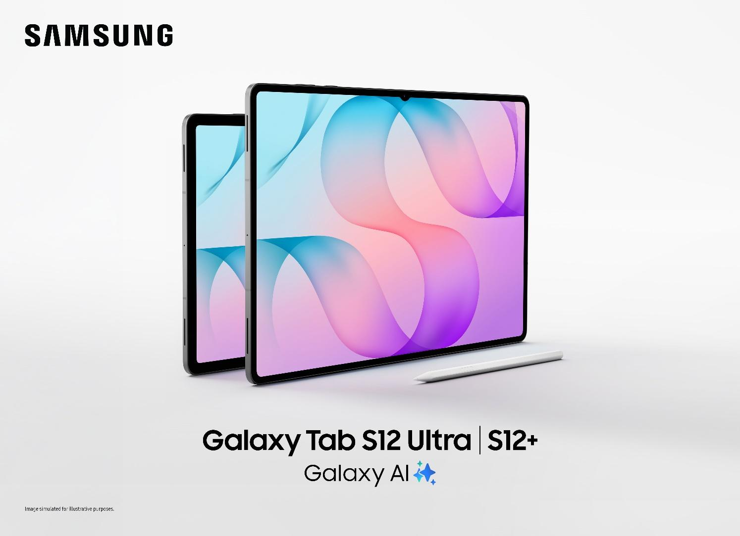
Galaxy Tab S12 series hadir dalam pilihan layar 12,6 inci dan 14,6 inci
SEOUL, Korea – 30 September 2026 – Samsung Electronics Co., Ltd. hari ini memperkenalkan Galaxy Tab S12 series — Galaxy Tab S12 Ultra dan Tab S12+ — yang menghadirkan pengalaman tablet Samsung yang paling mumpuni dan serbaguna hingga saat ini. Menghadirkan kinerja unggul, baterai tahan lama, dan Galaxy AI terbaru dalam desain ultra-tipis khas Galaxy Tab, jajaran produk terbaru ini mengubah alur kerja yang kompleks menjadi pencapaian sehari-hari yang lebih mudah, baik untuk menguasai keterampilan baru, mengejar tujuan karier, maupun mengeksplorasi minat kreatif.
Galaxy Tab S12 Ultra dan Tab S12+ dilengkapi layar imersif serta hadir bersama bundling S Pen yang didesain secara ergonomis untuk memudahkan mencatat dan mengedit dengan presisi. Dengan akses mudah ke aplikasi level profesional dan aksesori serbaguna, pengguna dapat menikmati passion dan berkembang mencapai kemajuan dengan mudah. Memadukan portabilitas dengan performa tingkat pro, Galaxy Tab S12 series memberikan akses instan kepada pengguna ke berbagai kemampuan canggih kapan pun inspirasi muncul.
“Galaxy Tab S12 series dirancang bagi mereka yang senantiasa mengeksplorasi ide-ide baru, mengembangkan keterampilan baru, dan mewujudkan ambisi mereka menjadi kenyataan,” ujar Jay Kim, Executive Vice President and Head of Customer Experience Office, Mobile eXperience (MX) Business, Samsung Electronics. “Dibekali perangkat keras terdepan di industri, Galaxy Tab S12 series memadukan layar luas dengan kekuatan Galaxy AI, mengurangi hambatan dalam menjalankan tugas-tugas kompleks sehingga pengguna dapat tetap fokus untuk mencapai hasil yang nyata.”
Performa Puncak dalam Desain Ultra-Tipis

Galaxy Tab S12 series memadukan performa bertenaga dan baterai tahan lama dalam desain yang tipis dan ringan, sehingga pengguna dapat melakukan lebih banyak hal dengan mudah, ke manapun ambisi membawa mereka. Setipis 5,1 mm, Galaxy Tab S12 Ultra merupakan Galaxy Tab tertipis dari Samsung, sekaligus menghadirkan performa paling bertenaga dari seluruh Galaxy Tab hingga saat ini untuk mendukung penggunaan produktif sepanjang hari. Sebagai contoh, pengguna yang mengikuti kursus online sambil bekerja fulltime dapat menyempatkan diri mengikuti satu sesi kursus selama perjalanan commuting, kemudian mengerjakan latihan soal kursus melalui layar besar di kafe atau perpustakaan pada waktu luang berikutnya.

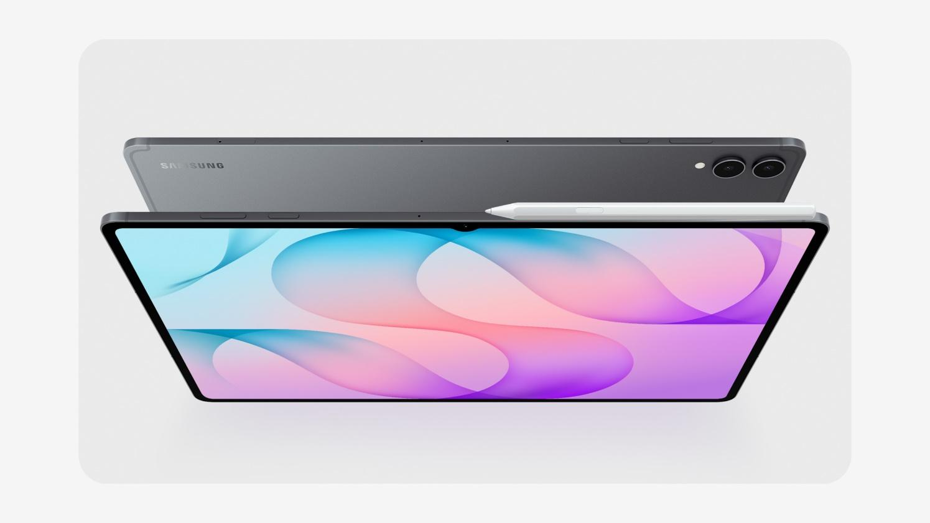
Tipis dan ringan, Galaxy Tab S12 Ultra dan Galaxy Tab S12+ juga dilengkapi S Pen dalam paket pembelian
Kedua model dirancang untuk penggunaan yang lama, memudahkan untuk dapat terus beraktivitas tanpa kehilangan momentum. Dengan satu kali pengisian daya, baterai untuk penggunaan sepanjang hari dapat bertahan hingga 23 jam pada Galaxy Tab S12 Ultra dan hingga 21 jam pada Galaxy Tab S12+, mendukung aktivitas produktif dalam durasi lama di manapun. Saat perlu diisi ulang, baterai dapat terisi dari 0% hingga 100% dalam waktu sekitar 95 menit, sehingga meminimalkan waktu downtime sehingga pengguna dapat segera kembali beraktivitas.
Selain baterai tahan lama, Galaxy Tab S12 series menghadirkan performa paling bertenaga dari seluruh Galaxy Tab hingga saat ini, mampu mendampingi berbagai aktivitas yang intensif sekalipun. Prosesor 3nm terbaru menghadirkan pemrosesan NPU hingga 61% lebih cepat, performa CPU 19% lebih cepat, dan peningkatan daya GPU sebesar 17% dibandingkan Galaxy Tab S11 Ultra. Dalam penggunaan sehari-hari, hal ini berarti pengguna dapat menjalankan tugas yang lebih berat dengan kecepatan dan responsivitas yang lebih tinggi. Baik saat melakukan rendering proyek kreatif yang kompleks maupun menyimak kuliah sambil membuat catatan dan meminta AI memberikan penjelasan, pengalaman penggunaan tablet ini tetap responsif dan cepat dengan lebih sedikit gangguan yang dapat mengalihkan fokus.
3D Vapor Chamber yang dirancang ulang mengalirkan panas secara efisien untuk mendukung performa yang lebih andal selama menjalankan tugas-tugas berat, baik saat pengguna mengedit video maupun mendesain grafis selama berjam-jam. Dirancang untuk memberikan ketahanan dan durabilitas terhadap berbagai kondisi lingkungan serta memberikan ketenangan bagi pengguna, Galaxy Tab S12 series juga dilengkapi ketahanan terhadap air dan debu berperingkat IP68.
Galaxy Tab S12 series hadir dengan layar luas yang dirancang untuk membantu pengguna mengembangkan pemikiran dan memiliki lebih banyak ruang untuk membuka ide-ide. Galaxy Tab S12 Ultra dilengkapi layar berukuran 14,6 inci, memudahkan pengguna mengeksplorasi topik yang kompleks dan melihat berbagai perspektif sekaligus. Dibandingkan pendahulunya, Galaxy Tab S12+ dilengkapi layar lebih besar 12,6 inci, dan bezel yang lebih tipis sehingga menawarkan ruang layar yang lebih luas tanpa mengorbankan portabilitas. Kedua model dilengkapi layar Dynamic AMOLED 2X dengan tingkat kecerahan puncak hingga 1.600 nits, menghadirkan kualitas visual jernih dan tajam di dalam maupun luar ruangan. Vision Booster seamless yang telah ditingkatkan kini menyesuaikan kecerahan berdasarkan kondisi pencahayaan secara real time untuk memberikan pengalaman menonton yang nyaman.
Audio juga mendapatkan peningkatan signifikan, dengan 4-channel spatial audio—dua kali lebih banyak channel dibandingkan generasi sebelumnya—yang menghadirkan pengalaman lebih kaya dan imersif, baik saat pengguna streaming konten, mengikuti tutorial, maupun mengedit.
Menjadikan Aktivitas Sehari-hari Lebih Intuitif dan Mudah

Memanfaatkan perangkat keras terdepan di industri sebagai fondasi, Galaxy Tab S12 series mengubah layar luasnya menjadi ruang kerja yang fleksibel sehingga memudahkan pengguna mengatur berbagai tugas tanpa kehilangan momentum. Menjalankan Android 17 dengan One UI 9 dan Galaxy AI terbaru, perangkat ini menempatkan riset, pencatatan, kreasi, dan bantuan AI dalam satu tempat, memberikan pengguna lebih banyak kebebasan untuk mengeksplorasi ide baru, mencatat hal-hal penting, dan menerapkan hal-hal yang mereka pelajari.
Berkat layar imersif Galaxy Tab S12 series, pengguna dapat membagi layar hingga menjadi tiga bagian dalam layout Multi Window. Sebagai contoh, pengguna dapat membuat catatan di Samsung Notes di satu sisi sambil mendengarkan kuliah, dan membuka asisten AI di sisi lainnya. Saat poin-poin penting atau pertanyaan muncul, pengguna dapat mencatatnya menggunakan S Pen langsung di Samsung Notes, sementara Note Assist merangkum catatan yang ia buat, semuanya tanpa menjeda sesi kuliah yang diikuti.
Kedua model hadir bersama bundling S Pen ergonomis yang menawarkan input yang presisi dan intuitif untuk mencatat, memberikan anotasi pada materi, dan membuat sketsa konsep. Untuk menghadirkan ruang kerja yang lebih terstruktur dan profesional, Pro Keyboard meningkatkan produktivitas dengan finish aluminium premium dan Galaxy AI Key yang memungkinkan akses instan ke asisten AI, sementara Book Cover Keyboard Slim memberikan fleksibilitas melalui sudut kemiringan layar yang nyaman dan pengalaman mengetik yang mudah.
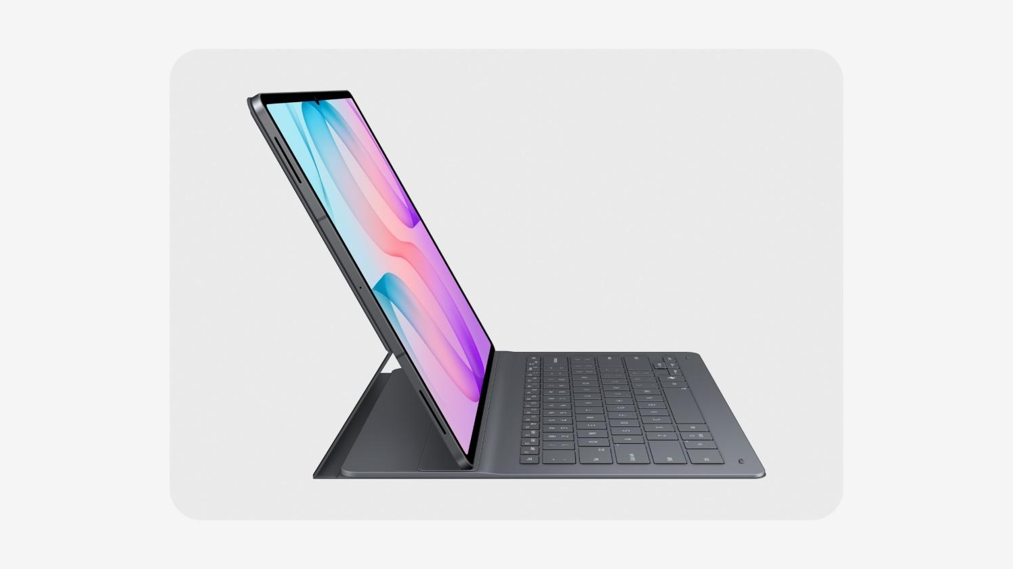
Book Cover Keyboard Slim pada Galaxy Tab S12 series

Galaxy Tab S12 series membantu pengguna menggabungkan berbagai informasi dan mendapatkan dukungan secara real time saat rasa ingin tahu muncul. Galaxy Tab S12 series dilengkapi uji coba Google AI Pro selama enam bulan, yang memberikan akses lebih luas ke model AI Google yang paling mumpuni sejak hari pertama. Pengguna dapat bertanya kepada Gemini mengenai hal-hal yang belum dipahami atau menggali lebih dalam topik yang ingin mereka eksplorasi saat pertanyaan muncul. Dengan Gemini Notebook, pengguna dapat menggabungkan catatan, gambar, rekaman, dan file dalam satu ruang kerja, serta membuat rangkuman, podcast, bahkan kuis untuk membantu memahami informasi penting dengan lebih mudah.
Ketika eksplorasi berkembang menjadi riset yang lebih mendalam, Samsung Browser membantu pengguna tetap fokus tanpa kehilangan jejak dari hal-hal yang telah mereka temukan sebelumnya. Dengan memahami konten halaman web, konteks di berbagai tab, dan riwayat penelusuran, browser ini dapat merangkum informasi dari halaman yang terbuka atau menampilkan kembali sumber relevan yang telah dilihat beberapa hari sebelumnya—membantu pengguna menghabiskan lebih sedikit waktu untuk mencari di antara tab-tab yang telah dibuka sebelumnya dan lebih banyak waktu untuk menangkap wawasan penting yang paling relevan.
Ekosistem Lengkap yang Dirancang untuk Mengembangkan Keterampilan dan Kreativitas

Galaxy Tab S12 series memberikan tempat yang ideal bagi pengguna untuk menerapkan pengetahuan yang dimiliki, dengan menghadirkan aplikasi berstandar profesional bersama berbagai manfaat senilai sekitar $600 untuk membantu pengguna mengembangkan keterampilan mereka lebih jauh.
Adobe Photoshop hadir pre-loaded di Galaxy Tab S12 series — yang pertama untuk tablet Android — menghadirkan kemampuan mengedit dan mendesain gambar berstandar profesional ke tablet. Antarmukanya dioptimalkan untuk tablet, sementara dukungan S Pen membuat proses menuangkan ide dari tangan ke layar menjadi lebih intuitif. Fitur Generative AI yang didukung oleh Adobe Firefly, termasuk AI Assistant terbaru, membantu pengguna berkreasi dan mengedit dengan lebih cepat dan mudah. Khusus untuk Galaxy Tab S12 series, pengguna mendapatkan akses gratis selama empat bulan ke paket mobile Photoshop.
Notability, yang kini hadir secara bawaan di Galaxy Tab, membantu pengguna menangkap ide, menyusun catatan, dan menambah pengetahuan dengan lebih efisien melalui optimalisasi S Pen dan perangkat pembelajaran berbasis AI, dengan uji coba gratis selama enam bulan serta diskon 20% untuk langganan pertama. Goodnotes mendukung pembuatan dan penyusunan catatan yang rapi dengan akses gratis selama satu tahun, sementara LumaFusion memungkinkan pengeditan video berstandar profesional dengan penawaran diskon 66%. Sementara itu, Notion mendukung penulisan, perencanaan, dan pengorganisasian yang fleksibel dengan akses gratis selama satu bulan ke paket Plus. Clip Studio Paint menghadirkan alat menggambar dan melukis presisi untuk karya seni digital dengan uji coba selama enam bulan serta diskon 20% untuk langganan pertama.
Selain aplikasi-aplikasi tersebut, pengguna dapat mengeksplorasi berbagai pilihan lainnya yang mendukung beragam kebutuhan. MyScript Math secara instan menyelesaikan soal matematika yang ditulis tangan dan menampilkan langkah-langkah penyelesaiannya, sementara MyScript Notes memanfaatkan fitur AI bawaan untuk merangkum catatan tulisan tangan menjadi materi pembelajaran, berguna untuk menjelaskan konsep atau membuat kuis. Noteshelf 3 menawarkan pilihan layout yang dapat dikustom untuk mencatat dan menyusun ngatur ide, sementara ArcSite mengubah sketsa lapangan kasar menjadi gambar CAD yang presisi.

Ketersediaan

Galaxy Tab S12 series akan tersedia mulai 7 Oktober di pasar tertentu.
Dirancang untuk penggunaan yang tahan lama dan meyakinkan, Galaxy Tab S12 Ultra dan Galaxy Tab S12+ mendukung hingga tujuh kali upgrade OS dan pembaruan keamanan.
Untuk memberikan ketenangan lebih bagi pengguna, Samsung Care+ menawarkan perlindungan komprehensif yang disesuaikan dengan kebutuhan perangkat pengguna, termasuk perbaikan cepat untuk kerusakan yang tidak disengaja, perpanjangan garansi, dan dukungan dari tenaga ahli bersertifikat yang tersedia baik di dalam maupun luar negeri. Selain itu, pengguna ponsel Galaxy yang menjalankan One UI 9 dapat dengan mudah memeriksa status Samsung Care+ untuk Galaxy Tab mereka dan mendaftar melalui menu Warranty and care di Settings. Fitur ini memberikan akses cepat ke informasi garansi, diagnosis mandiri, permintaan perbaikan, dan dukungan jarak jauh untuk perangkat yang terhubung — semuanya langsung dari ponsel.
Jangan lewatkan kesempatan menjadi yang pertama memiliki Galaxy Tab S12 Series dengan keuntungan lebih melalui program Samsung Reservation+. Hingga 31 Oktober 2026, konsumen dapat melakukan reservasi dengan deposit Rp300.000 dan menikmati potongan harga Rp 1.500.000 (sudah termasuk deposit) saat check out.

Untuk informasi lebih lanjut, kunjungi Samsung Newsroom, SamsungMobilePress.com atau Samsung.com.
Spesifikasi

 | Galaxy Tab S12 Ultra  (14,6-inci) | Galaxy Tab S12+  (12,6-inci)
Dimensi | 208,5 x 326,3 x 5,1 mm | 187,8 x 289,5 x 5,3 mm
Berat | 692 g (Wi-Fi), 695 g (5G) | 553 g (Wi-Fi), 555 g (5G)
OS | Android 17, One UI 9 | Android 17, One UI 9
Layar | 14,6-inci, 2960 x 1848, 120Hz, Dynamic AMOLED 2X | 12,6-inci, 2800 x 1752, 120Hz, Dynamic AMOLED 2X
Kecerahan | Peak 1.600 nits / HBM 1.000 nits | Peak 1.600 nits / HBM 1.000 nits
AP | MediaTek Dimensity 9500 | MediaTek Dimensity 9500
Memori & Penyimpanan | 12GB + 256GB, microSD hingga 2TB | 12GB + 256GB, microSD hingga 2TB
Baterai / Pengisian Daya | 11.600 mAh / 45W | 10.600 mAh / 45W
Jaringan & Konektivitas | 5G, Wi-Fi 7, Bluetooth v6.0 | 5G, Wi-Fi 6E, Bluetooth v6.0
Kamera | Belakang: 13 MP + 8 MP ultra-wide  Depan: 12 MP ultra-wide | Belakang: 13 MP  Depan: 12 MP ultra-wide
Suara | Quad Speaker (4-channel Spatial Audio) | Quad Speaker (4-channel Spatial Audio)
S Pen | S Pen (BLE tidak didukung) tersedia dalam paket pembelian | S Pen (BLE tidak didukung) tersedia dalam paket pembelian
Ketahanan | IP68
SIM | Dual SIM (pSIM + eSIM)
Keamanan | Sensor sidik jari di layar
Warna | Gray
Aksesori | Pro Keyboard  Book Cover Keyboard Slim
*Spesifikasi dapat berbeda-beda tergantung pasar.
*Semua spesifikasi dan deskripsi yang tercantum di sini dapat berbeda dari spesifikasi dan deskripsi produk yang sebenarnya. Samsung berhak melakukan perubahan pada dokumen ini dan produk yang dijelaskan di dalamnya, kapan saja, tanpa berkewajiban untuk memberikan pengumuman atas perubahan tersebut. Seluruh fungsi, fitur, spesifikasi, GUI, dan informasi produk lainnya yang tercantum dalam dokumen ini, termasuk namun tidak terbatas pada manfaat, desain, harga, komponen, performa, ketersediaan, dan kemampuan produk, dapat berubah tanpa pemberitahuan atau kewajiban apa pun. Konten yang ditampilkan pada layar merupakan gambar simulasi dan hanya untuk tujuan demonstrasi.

Tentang Samsung Electronics Co., Ltd.

Samsung menginspirasi dunia dan membentuk masa depan dengan ide dan teknologi transformatif. Perusahaan ini mendefinisikan ulang dunia TV, digital signage, smartphone, wearables, tablet, elektronik rumah tangga dan sistem jaringan, juga memori, sistem LSI, dan foundry. Samsung juga memajukan teknologi pencitraan medis, solusi HVAC dan robotik, sembari mengembangkan produk-produk otomotif dan audio lewat Harman. Dengan ekosistem SmartThings, kolaborasi terbuka dengan para mitra, dan integrasi AI ke dalam portfolionya, Samsung menghadirkan pengalaman terhubung yang mulus dan cerdas. Untuk berita terkini, silakan kunjungi Samsung Newsroom di news.samsung.com.
Untuk keterangan lebih lanjut:
Jane Tjondro
Public Relations Professional
Samsung Electronics Indonesia
Phone: 021-2958 8000
Email: j.tjondro@samsung.com

Login Samsung Account mungkin diperlukan untuk menggunakan fitur AI tertentu. Samsung tidak memberikan janji, jaminan, atau garansi apa pun terkait keakuratan, kelengkapan, atau keandalan output yang diberikan oleh fitur AI. Ketersediaan fitur Galaxy AI dapat berbeda-beda tergantung negara, wilayah, versi OS/One UI, model perangkat, atau operator seluler. Fitur dasar Galaxy AI yang disediakan oleh Samsung tersedia secara gratis. Rilis mendatang dapat mencakup fitur yang disempurnakan atau layanan baru yang ditawarkan secara berbayar. Ketentuan yang berbeda dapat berlaku untuk fitur AI yang disediakan oleh pihak ketiga. Fitur dasar Galaxy AI adalah layanan yang tercantum di bawah "Advanced intelligence" dalam Syarat dan Ketentuan Layanan Samsung yang berlaku. Layanan Galaxy AI dapat dibatasi bagi pengguna di bawah umur di wilayah tertentu yang menerapkan batasan usia terkait penggunaan AI.
Nilai tipikal diuji dalam kondisi laboratorium pihak ketiga. Nilai tipikal merupakan perkiraan nilai rata-rata dengan mempertimbangkan deviasi kapasitas baterai di antara sampel baterai yang diuji berdasarkan standar IEC61960. Kapasitas terukur (minimum) adalah 11.374 mAh. Berdasarkan kondisi pengujian laboratorium internal Samsung dengan versi prarilis model terkait yang terhubung ke earphone melalui Bluetooth menggunakan pengaturan default melalui LTE. Nilai tersebut diperkirakan berdasarkan kapasitas baterai dan arus yang diukur terhadap konsumsi daya baterai selama pemutaran video (resolusi file video 720p, disimpan di perangkat), masing-masing. Waktu pemutaran video aktual dapat berbeda tergantung koneksi jaringan, pengaturan, format file, kecerahan layar, kondisi baterai, dan faktor lainnya.
Nilai tipikal diuji dalam kondisi laboratorium pihak ketiga. Nilai tipikal merupakan perkiraan nilai rata-rata dengan mempertimbangkan deviasi kapasitas baterai di antara sampel baterai yang diuji berdasarkan standar IEC61960. Kapasitas terukur (minimum) adalah 10.392 mAh. Berdasarkan kondisi pengujian laboratorium internal Samsung dengan versi prarilis model terkait yang terhubung ke earphone melalui Bluetooth menggunakan pengaturan default melalui LTE. Nilai tersebut diperkirakan berdasarkan kapasitas baterai dan arus yang diukur terhadap konsumsi daya baterai selama pemutaran video (resolusi file video 720p, disimpan di perangkat), masing-masing. Waktu pemutaran video aktual dapat berbeda tergantung koneksi jaringan, pengaturan, format file, kecerahan layar, kondisi baterai, dan faktor lainnya.
Kecepatan Super Fast Charging dapat berbeda-beda tergantung kondisi pengisian daya dan faktor lainnya. Disarankan untuk menggunakan kabel data Samsung asli.
Angka peningkatan performa didasarkan pada perbandingan Galaxy Tab S12 Ultra dengan Tab S11 Ultra. Performa aktual akan bergantung pada lingkungan dan kondisi penggunaan serta perangkat lunak dan aplikasi yang telah terinstal.
3D vapor chamber pada Galaxy Tab S12 Ultra dan Galaxy Tab S12+ membantu mengalirkan panas dengan lebih cepat dan efisien dibandingkan flat vapor chamber pada pendahulunya masing-masing, yaitu Galaxy Tab S11 Ultra dan Galaxy Tab S10+.
Galaxy Tab S12 series dan S Pen yang disertakan memiliki peringkat IP68 berdasarkan standar IEC 60529. Berdasarkan kondisi pengujian laboratorium, perangkat direndam dalam air tawar hingga kedalaman 1,5 meter selama hingga 30 menit (IP68). Tidak disarankan untuk penggunaan di pantai atau kolam renang. Ketahanan perangkat terhadap air dan debu tidak bersifat permanen dan dapat berkurang seiring waktu akibat keausan normal. Peringkat ketahanan terhadap debu diuji dalam kondisi laboratorium oleh pihak ketiga: 2 kg bubuk talk (diameter maksimum 0,05 mm) per meter kubik dihembuskan ke dalam ruang pengujian yang berisi perangkat (tekanan udara di dalam perangkat dijaga lebih rendah daripada tekanan udara di sekitarnya) selama 2 jam. Memiliki peringkat IP6X. Ketahanan terhadap debu dapat berbeda tergantung kondisi penggunaan aktual.
Galaxy Tab S12 series mendukung tingkat kecerahan puncak hingga 1.600 nits dan tingkat kecerahan luar ruangan hingga 1.000 nits dalam High Brightness Mode.
Dibandingkan dengan model Galaxy Tab S series sebelumnya.
Fitur Note Assist memerlukan login Samsung Account. Fungsi dan fitur yang tersedia dapat berbeda-beda tergantung negara, wilayah, dan bahasa.
Catatan harus mencakup minimal 200 karakter agar fungsi rangkuman dapat digunakan.
Pro Keyboard dan Book Cover Keyboard Slim dijual terpisah. Produk ini tersedia untuk Galaxy Tab S12 Series. Fitur dan tata letak keyboard dapat berbeda-beda tergantung negara, bahasa, dan model perangkat. Galaxy AI Key hanya dapat ditetapkan untuk aplikasi tertentu. Menekan Alt + Galaxy AI Key memberikan opsi untuk mengganti asisten AI ke Bixby, Gemini, atau Perplexity. Koneksi jaringan diperlukan untuk menggunakan Bixby, Gemini, atau Perplexity. Untuk menjalankan Gemini menggunakan Galaxy AI Key, Google Assistant perlu diperbarui ke Gemini.
Gemini adalah merek dagang Google LLC. Ketentuan berlaku. Dengan berlangganan, Anda menyetujui ketentuan Google One, AI Credits, dan penawaran yang berlaku. Penawaran berakhir pada 1 Agustus 2027 pukul 23.59 PT. Hanya tersedia untuk pengguna berusia 18 tahun ke atas. Kecuali dibatalkan sebelumnya, Google One akan mengenakan biaya $19,99/bulan setelah masa uji coba berakhir. Pembatalan dapat dilakukan kapan saja. Pengembalian perangkat yang dibeli dapat mengakibatkan pembatalan langganan. Lihat ketentuan lengkap di https://one.google.com/offer/terms-and-conditions/SamsungAIPro.
Fungsi dan fitur yang tersedia dapat berbeda-beda tergantung negara, wilayah, bahasa, dan versi Samsung Browser. Jumlah kueri penelusuran dapat dikenai batasan. Keakuratan hasil tidak dijamin. Beberapa fitur Samsung Browser untuk Android memerlukan koneksi jaringan dan login Samsung Account.
Ketersediaan aplikasi dan ketentuan layanan dapat berbeda-beda tergantung negara dan wilayah.
Termasuk periode uji coba gratis dan diskon untuk langganan pertama Adobe Photoshop, Notability, Goodnotes, LumaFusion, Notion, Clip Studio Paint, MyScript Notes, MyScript Math, Noteshelf 3, dan ArcSite, serta uji coba Google AI Pro selama 6 bulan. Nilai dan ketersediaan aktual dapat berbeda-beda tergantung negara, wilayah, pasar, dan mata uang.
Adobe Photoshop telah terinstal secara bawaan pada Galaxy Tab S12 series dalam folder Galaxy Picks. Adobe Photoshop for Tablet akan diluncurkan secara eksklusif di Galaxy Store selama setidaknya enam bulan mulai 7 Oktober 2026, setelah itu Adobe dapat meluncurkan aplikasi tersebut di toko aplikasi lainnya. Pengguna Galaxy Tab S12 series berhak mendapatkan langganan premium seluler Adobe Photoshop gratis selama 4 bulan, termasuk 100 kredit generatif setiap bulan.
AI Assistant pada Adobe Photoshop merupakan versi beta.
Notability telah terinstal secara bawaan pada Galaxy Tab S12 series dalam folder Galaxy Picks. Pengguna Galaxy Tab S12 series berhak mendapatkan langganan Notability gratis selama 6 bulan. Setelah periode versi lengkap gratis berakhir, diperlukan pembelian tambahan untuk penggunaan berkelanjutan. Ketersediaan aplikasi dan ketentuan layanan dapat berbeda-beda tergantung negara dan wilayah.
Aplikasi Goodnotes hadir dengan versi lengkap gratis selama 1 tahun. Setelah periode versi lengkap gratis berakhir, diperlukan pembelian tambahan untuk penggunaan berkelanjutan. Ketersediaan aplikasi dan ketentuan layanan dapat berbeda-beda tergantung negara dan wilayah.
Aplikasi LumaFusion telah terinstal secara bawaan sebagai stub, sehingga pengguna perlu mengeklik ikon dan menyelesaikan pembelian melalui Galaxy Store. Semua pengguna perangkat Galaxy dapat memperoleh diskon 66% saat melakukan pembelian melalui Galaxy Store dan mendapatkan langganan Creator Pass gratis selama 1 bulan. Promosi diskon 66% berlaku hingga 30 November 2026.
Aplikasi Notion memerlukan pengunduhan secara terpisah dari Galaxy Store dan dilengkapi uji coba gratis selama 1 bulan untuk Plus&Notion AI pada satu ruang kerja Notion yang baru dibuat. Ketersediaan aplikasi dan ketentuan layanan dapat berbeda-beda tergantung negara dan wilayah.
Diperlukan keanggotaan Clip Studio Paint. Aplikasi Clip Studio Paint telah terinstal secara bawaan di pasar tertentu. Aplikasi dapat diunduh dari Galaxy Store dan dilengkapi uji coba gratis selama 6 bulan bagi pengguna baru. Setelah periode uji coba gratis berakhir, diperlukan langganan berbayar ke paket penggunaan bulanan atau tahunan untuk penggunaan berkelanjutan. Diskon 20% tersedia untuk langganan pertama.
Aplikasi Noteshelf 3 memerlukan pembelian terpisah untuk peningkatan ke paket Premium. Diskon 30% untuk peningkatan tersebut hanya tersedia melalui Galaxy Store.
Aplikasi ArcSite memerlukan pengunduhan secara terpisah dari Galaxy Store dan dilengkapi uji coba gratis selama 1 bulan bagi pengguna baru. Setelah periode uji coba gratis berakhir, diperlukan langganan berbayar ke paket penggunaan bulanan atau tahunan untuk penggunaan berkelanjutan. Diskon 30% tersedia untuk langganan bulanan pertama. Ketersediaan aplikasi dan ketentuan layanan dapat berbeda-beda tergantung negara dan wilayah.
Ketersediaan dan waktu ketersediaan dapat berbeda-beda tergantung pasar, operator seluler, atau model. Ketersediaan warna dan model dapat berbeda-beda tergantung negara, wilayah, atau operator seluler.
Ketersediaan dan waktu peningkatan OS serta pembaruan keamanan dapat berbeda-beda tergantung model perangkat dan pasar.
Syarat dan ketentuan berlaku. Cakupan Samsung Care+, jenis layanan, dan detail promosi dapat berbeda-beda tergantung negara/wilayah, dan biaya yang harus ditanggung pengguna (biaya layanan) mungkin berlaku. Untuk mendapatkan manfaat promosi Samsung Care+, pendaftaran mungkin diperlukan. Untuk informasi selengkapnya mengenai Samsung Care+, kunjungi https://www.samsung.com/samsung-care-plus/. Layanan di dalam dan luar negeri: Jika memerlukan layanan Samsung Care+ selama bepergian, hubungi pusat layanan pelanggan lokal di negara/wilayah yang dikunjungi terlebih dahulu untuk memastikan ketersediaan Samsung Care+.
Diukur secara diagonal, ukuran layar Galaxy Tab S12 Ultra adalah 14,6" dalam persegi panjang penuh dan 14,5" dengan memperhitungkan sudut yang membulat. Area yang dapat dilihat sebenarnya lebih kecil karena sudut yang membulat dan lubang kamera.
Diukur secara diagonal, ukuran layar Galaxy Tab S12+ adalah 12,6" dalam persegi panjang penuh dan 12,5" dengan memperhitungkan sudut yang membulat. Area yang dapat dilihat sebenarnya lebih kecil karena sudut yang membulat dan lubang kamera.

